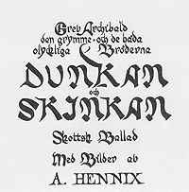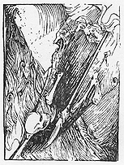
Sidan 1(2)/Page 1(2)
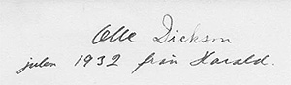
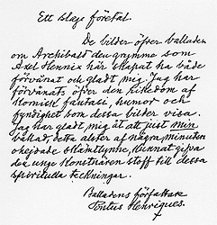
Ett slags företal.
De bilder öfver balladen om Archibald den grymme som Axel Hennix här skapat har både förvånat och gladt mig. Jag har förvånats över den rikedom af komisk fantasi, humor och fyndighet, som dessa bilder visa.
Jag har glatt mig åt att just min ballad, detta alster av några minuter ohejdade skämtlynne, kunnat gifva den unge konstnären stoff till dessa spirituella teckningar.
Balladens författare, Pontus Henriques
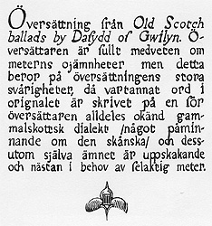 | 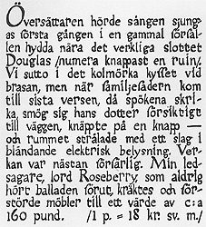
Översättning från Old Scotch ballads by Dafydd of Gwilyn. Översättaren är fullt medveten om meterns ojämnheter, men detta beror på översättningens stora svårigheter, då vartannat ord i orignalet är skrivet på en för översättaren alldeles okänd gammalskottsk dialekt, något påminnande om den skånska, och dessutom själva ämnet är uppskakande och nästan i behov av felaktig meter. | Översättaren hörde sången sjungas första gången i en gammal förfallen hydda nära det verkliga slottet, Douglas, numera knappast en ruin. Vi sutto i det kolmörka kyffet vid brasan, men när familjefadern kom till sista versen, då spökena skrika, smög sig hans dotter försiktigt till väggen, knäppte på en knapp - och rummet strålade med ett slag i bländande elektrisk belysning. Verkan var nästan förfärlig. Min ledsagare, lord Roseberry, som aldrig hört balladen förrut, kräktes och förstörde möbler till ett värda av c:a 160 pund, 1 p. = 18 kr.sv.m.
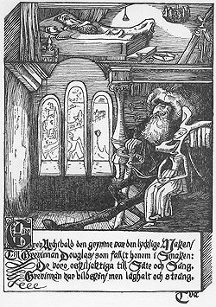 | 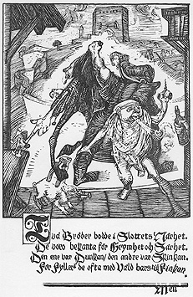
Greve Archibald den grymme var den lycklige maken  till grevinnan Douglasy, som fallit honom i smaken  De voro oskiljaktiga till säte och säng  grevinnan var bildskön, men låghalt och sträng | Två bröder bodde i slottets närhet  De voro bekanta för grymhet och särhet  Den ene var Dunkan, den andre var Skinkan  För fylleri de ofta med våld bars till finkan
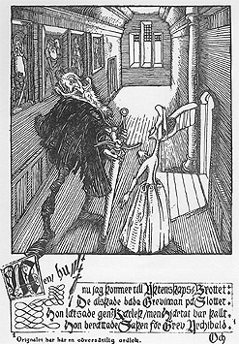 | 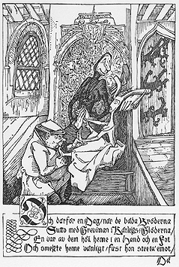
Men nu kommer jag till äktenskapsbrottet  De älskade båda grevinnan på slottet  Hon lotsade genkärlek, men hjärtat var kallt  Hon berättade saken för greve Archibald | Och därför en dag, när de båda bröderna  sutto med grevinnan i kärleksglöderna  En var av dem höll henne i en hand och en fot  och smekte henne vänligt, fast hon streta emot
Sidan 2(2)/Page 2(2)
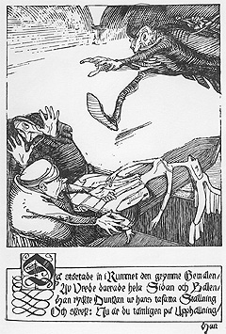 | 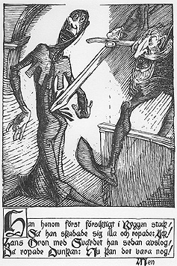
Så störtade in i rummet den grymme greven  av vrede darrade hela sidan och baken  han ryckte Dunkan ur hans tafatta ställning  och skrek: "Nu är du tämligen på upphällning" | Han honom först försåtligt i ryggen stack  så han skadade sig illa och ropade "Ack!"  Hans öron med svärdet han sedan avslog  Då ropade Dunkan: "Nu kan det vara nog"
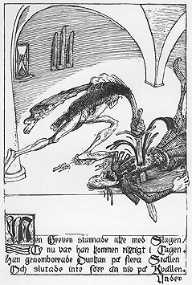 | 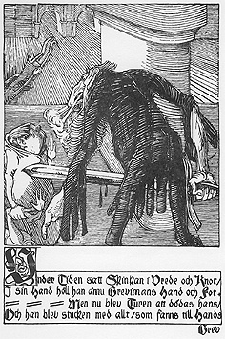
Men greven stannade icke med slagen  ty nu var han kommen riktigt i tagen  Han genomborrade Dunkan på flera ställen  och slutade inte förr än nio på kvällen | Under tiden satt Skinkan i vrede och knot  i sin hand höll han ännu grevinnans hand och fot  men nu blev turen att dödas hans  och han blev stucken med allt som fanns till hands
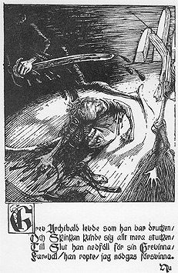 | 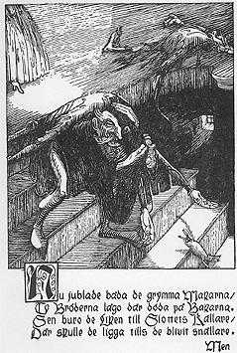
Grev Archibald levde som han var drucken  och Skinkan kände sig allt mera stucken  Till slut han nedföll för sin grevinna  "Farväl" han ropte "Jag nödgas försvinna" | Nu jublade båda de grymma makarna  ty bröderna lågo där båda på bakarna  Sen buro de liken till slottets källare  Där skulle de ligga tills de blivit snällare
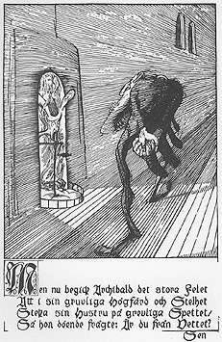 | 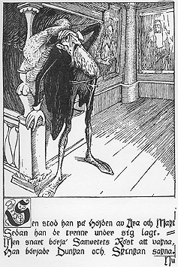
Men nu begick Archibald det stora felet  att i sin gruvliga högfärd och stelhet  steka sin hustru på grevliga spettet  så hon döende frågte "Är du från vettet?" | Sen stod han på höjden av ära ock makt  Sedan han de trenne under sig lagt  Men snart börja samvetets röst att vakna  Han började Dunkan och Skinkan sakna
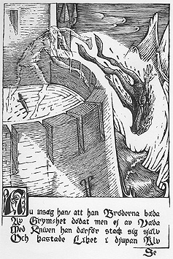 | 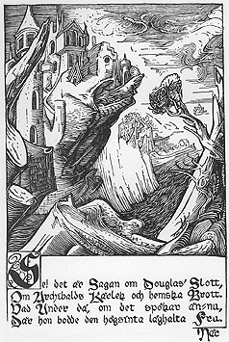
Nu insåg han att han bröderna båda  av grymhet dödat men ej av våda  med kniven han därför stack sig själv  och kastade liket i djupan älv | Se det var sagan om Douglas' slott  om Archibalds kärlek och hemska brott  Vad under då, om det spökar ännu  där hon bodde den högsinta låghalta fru
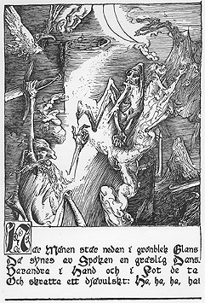
När månen står nedan i grönblek glans
då synes av spöken en gräslig dans
varandra i hand och i fot de ta
och skratta ett djävulskt: "Ha, ha, ha, ha!"

